ZLÍNSKÝ KRAJ

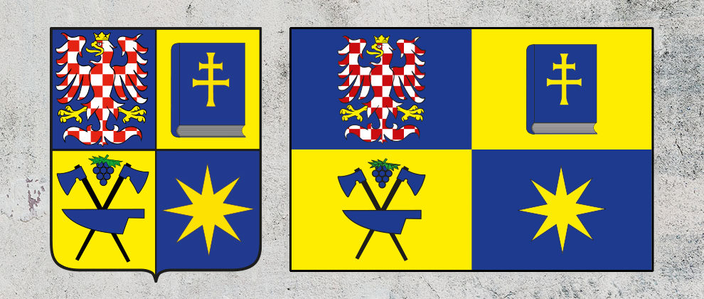
hejtman: Jiří Čunek

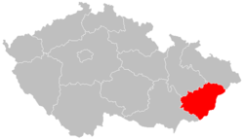

- nachází se na východě ČR
- rozloha 3963 km² (4. nejmenší kraj v ČR), tvoří asi 5% rozlohy ČR
- počet obyvatel: 585 000
- 307 obcí, z toho 30 měst
- krajské město Zlín (75 000 obyv.)
- 4 okresy: Zlín, Vsetín, Uherské Hradiště, Kroměříž

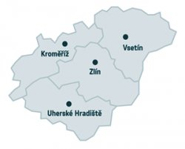

- 3 národopisné oblasti: • Haná (Kroměřížsko)
• Valašsko (Vsetínsko)
• Slovácko (Uherskohradišťsko)
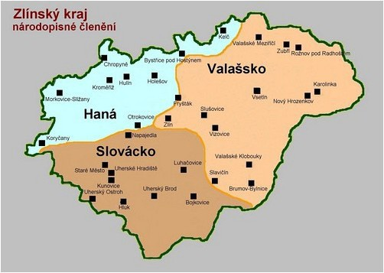

PŘÍRODNÍ PODMÍNKY:
• západ převážně nížinatý - Hornomoravský, Dolnomoravský úval
- Chřiby
• východ převážně hornatý - Moravskoslezské Beskydy, Javorníky, Bílé Karpaty
- nejvýše položený bod: Čertův mlýn v Beskydech (1206 m n. m.)
- nejníže položený bod: odtok Moravy z kraje (173 m n. m.)
- významné hory: Radhošť (1129 m n. m.), Hostýn (735 m n. m.)
- CHKO Beskydy, CHKO Bílé Karpaty
- důležité řeky: Morava, Bečva, Dřevnice, Olšava

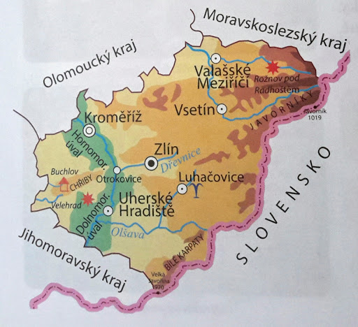

HISTORICKÁ A POUTNÍ MÍSTA:
- hrady (Buchlov, Malenovice, Lukov)
- zámky (Kroměříž, Buchlovice, Lešná, Holešov, Vsetín, Valašské Meziříčí, …)
- církevní poutní místa: Hostýn, Velehrad
- skanzeny lidové architektury: Rožnov pod Radhoštěm, Modrá u Uherského Hradiště
KULTURA A ODPOČINEK:
- divadla: Městské divadlo Zlín, Slovácké divadlo Uherské Hradiště
- Festival filmů pro děti a mládež – Zlín
- Letní filmová škola Uherské Hradiště
- ZOO Lešná
- lázně: Luhačovice, Kostelec u Zlína, Ostrožská Nová Ves
- Baťův kanál
- hřebčíny: Napajedla, Tlumačov
- hvězdárna ve Valašském Meziříčí
- muzea: Muzeum regionu Valašsko, Muzeum jihovýchodní Moravy ve Zlíně, Muzeum Kroměřížska,
Slovácké muzeum v Uherském Hradišti
- lyžařské areály: Troják, Razula, Soláň,…

PRŮMYSL:
- Aircraft Industries Kunovice (výroba letadel), Česká Zbrojovka Uherský Brod (zbraně), Baťa Zlín
(obuv), Barum Continental Otrokovice (pneumatiky), Gumárny Zubří, Fatra Napajedla (guma,
plasty), HAMÉ Babice (konzervy, kečupy), Jelínek Vizovice (likéry), Linea Nivnice (sirupy,
přesnídávky), Kmotr Kroměříž, Masna Krásno (masny), OTMA Uherské Hradiště (konzervárny),
TOS Hulín (obráběcí stroje), DEZA Valašské Meziříčí (chemikálie), TON Holešov (dřevěný nábytek), …

NEJVĚTŠÍ MĚSTA:
Města | Počet obyvatel  (1. 1. 2020)
Zlín | 74 935
Kroměříž | 28 620
Vsetín | 25 974
Uherské Hradiště | 25 247
Valašské Meziříčí | 22 306
Otrokovice | 17 879
Uherský Brod | 16 441
Rožnov pod Radhoštěm | 16 398
Holešov | 11 579

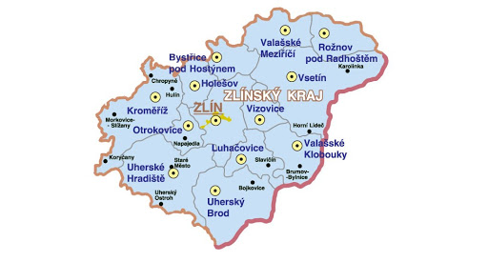

- odkazy k tématu:
https://slideplayer.cz/slide/1930061/
https://www.slideserve.com/candace-petty/zl-nsk-kraj
https://cs.wikipedia.org/wiki/Zl%C3%ADnsk%C3%BD_kraj

